山东建筑大学试卷 共 3 页 第 1 页
2008至2009第 1 学期 课程名称 概率论与数理统计 试卷 （B）  专业： 理工科各专业  考试性质： 闭卷 考试时间 120 分钟  一、填空题（每题3分，共24分）  1、若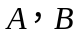为随机事件，且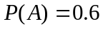,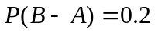，当与互不相容时,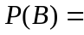 。  2、若每次试验时发生的概率都是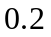，表示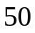次独立试验中事件发生的次数，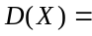  3、若随机变量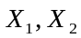相互独立,且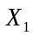～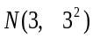，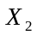～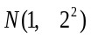。令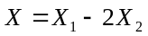，则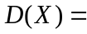  4、设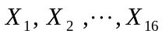 是来自总体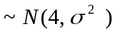 的简单随机样本，已知，令 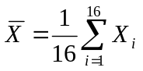，则统计量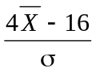服从的分布为 （必须写出分布的参数）。  5、已知随机变量X的分布列为  则常数=____________。  6、设随机变量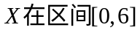上服从均匀分布,则关于未知量的方程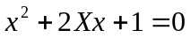有实根的概率为_ ____  7、设随机变量的数学期望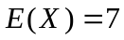,方差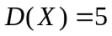,用切比雪夫不等式估计得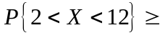 .  8、设有40件产品，其中有4件次品，从中不放回的任取10次，每次取一件，则最后一件取的为次品的概率是  二、选择题（每题3分，共24分）  1、将两封信随机地投入四个邮筒中，则未向前面两个邮筒投信的概率为（ ）  A 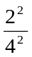 ； B 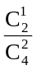； C 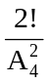 ； D 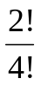  2、设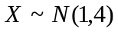，且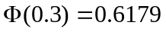，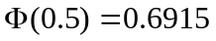，则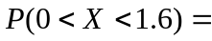（ ）。  A 0.3094； B 0.1457； C 0.3541； D 0.2543 | 3、.已知随机变量X和Y相互独立，且它们分别在区间[，3]和[2，4]上服从均匀分布，则E（XY）＝ （ ）  - 3 B．6 C．10 D．12  4、如果函数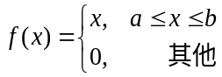是某连续随机变量X的概率密度，则区间可以是（ ）  A [0,1] B [0.2] C [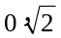] D[1,2]  5. 设总体,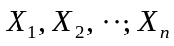是取自总体的一个样本, 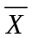为样本均值，则不是总体期望的无偏估计量的是（ ）  (A) ; (B) 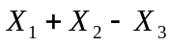; (C) 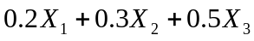; (D) 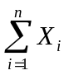  6、设总体～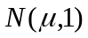，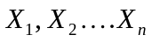为来自总体的一组样本，记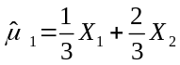，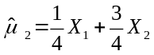，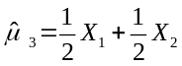，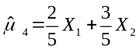，在这四个的无偏估计量中，最有效的是（ ）  A、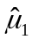 B、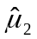 C、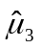 D、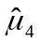  7、设二维随机向量（X，Y）的联合分布列为  则P{X＝0}＝（ ）  - B． C． D．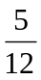  8、设随机变量X有密度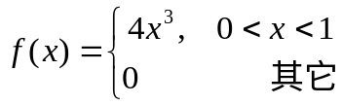  则使概率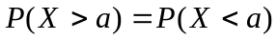的常数（ ）  （A）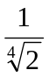 （B）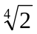 （C）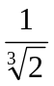 （D）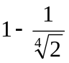
  题号 | 一 | 二 | 三 |  |  |  |  |  | 总分
  分数
  X | 1 2 3 4 5
  P | 2 0.1 0.3 0.3
  Y  X | 0 1 2
  0  1  2 | 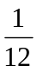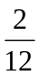  0
···········································································································装 订 线··································································································
班级 ______________ 姓名 ______________学号 ______________

山东建筑大学试卷 共 3 页 第 2 页
···········································································································装 订 线··································································································
三、计算应用题（共52分）  1、（6分）某电子设备厂所用的晶体管由甲乙丙三家元件制造厂提供。已知甲乙丙三厂的次品率分别为0.02，0.01，0.03，又知三个厂提供晶体管的份额分别为0.15，0.80，0.05，设三个厂的产品是同规格的（无区别标志），且均匀的混合在一起。求在混合的晶体管中随机的取一支是次品的概率。  2、（10分）设连续型随机变量的密度为 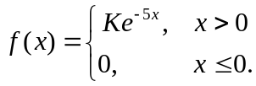  ① 确定常数； ② 求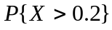 ③求分布函数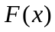. | 3、（8分）设随机变量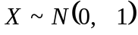，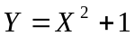，试求随机变量的密度函数．

山东建筑大学试卷 共 3 页 第 3 页
4、（10分）设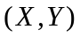的概率密度为  ···········································································································装 订 线··································································································  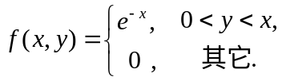  求（1）边缘概率密度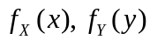； （2）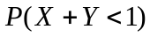；  5、（12分）设总体X的密度函数为  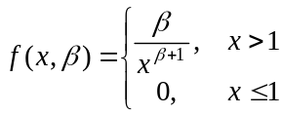  其中未知参数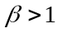，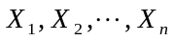为取自总体X的简单随机样本，求参数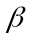的矩估计量和极大似然估计量. | 6、（6分）有一大批糖果，现从中随机地抽取16袋，称得重量的平均值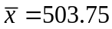克，样本方差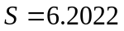。求总体均值的置信度为0.95的置信区间。（已知

